****
Nr. total de posturi: 55
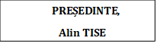
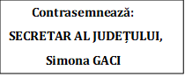
Director Sucursală 1
Formaţia clienţi
10
Tehnic, Avizare
1

Formaţia distribuţie apă potabilă
10
Formaţia Captare, Tratare Transport Apă 6

Formaţia Canal
11

Pază Administrativ
6
Staţia de Epurare 10

